Ra mắt mô hình cổng trường an toàn giao thông tại trường THPT Nguyễn Công Trứ và trường tiểu học Lê Hồng Phong
Sáng ngày 29/3, Công an Phường Mỹ Thới phối hợp Trường THPT Nguyễn Công Trứ và trường Tiểu học Lê Hồng Phong tổ chức lễ ký kết ra mắt mô hình cổng trường an toàn giao thông và thành lập tổ tự quản an toàn giao thông. Trung tá Hoàng Thiên Thu, Phó trưởng công an thành phố Long Xuyên đã đến dự.
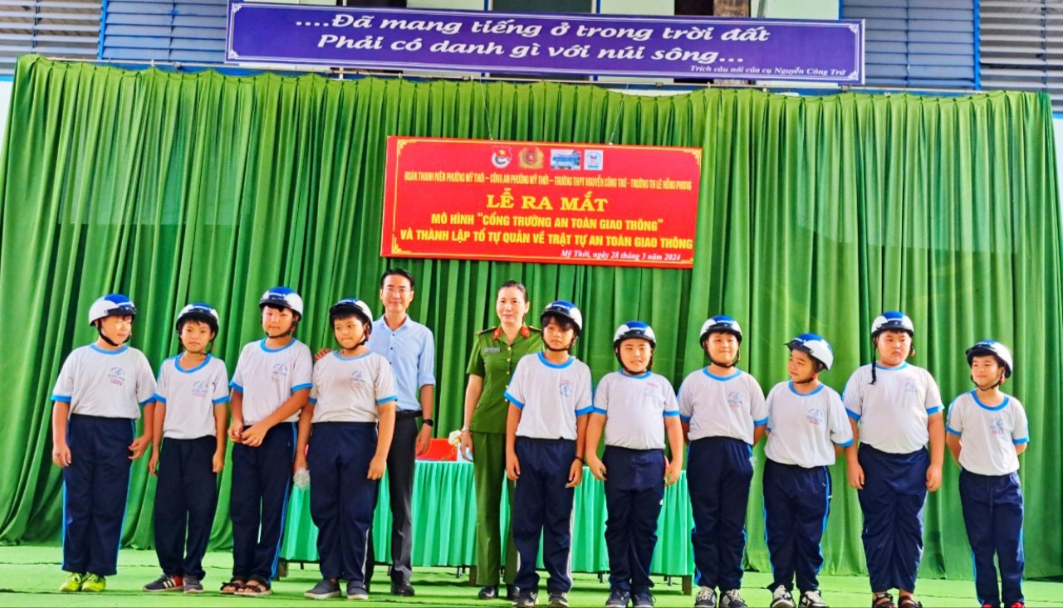
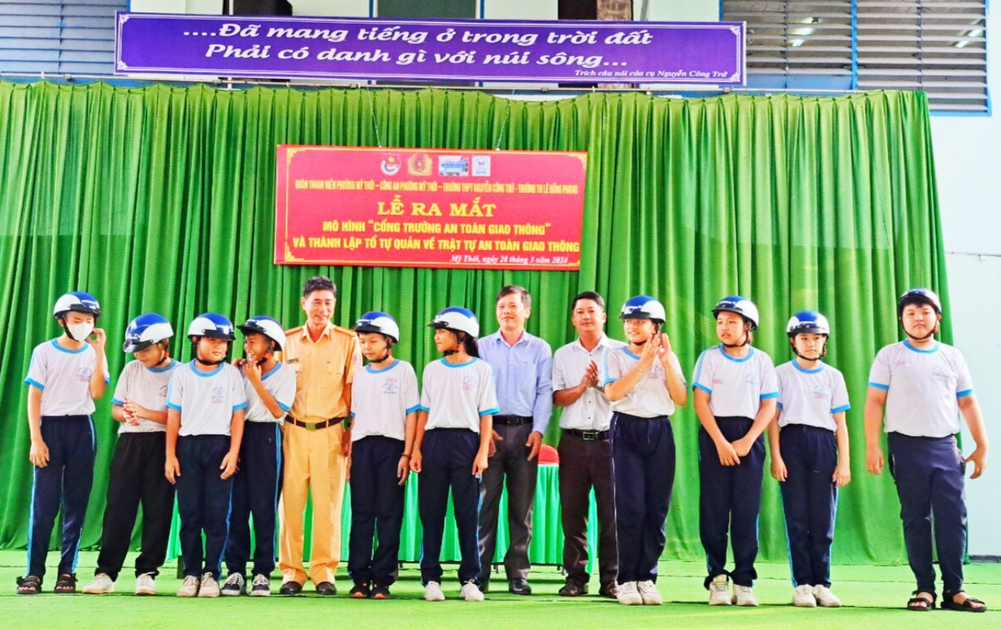

Trường THPT Nguyễn Công Trứ và trường tiểu học Lê Hồng Phong nằm trên tuyến Quốc lộ 91. Đây là tuyến đường huyết mạch kết nối thành phố Long Xuyên với các huyện, thị, thành trong và ngoài tỉnh. Hằng ngày mật độ lưu thông qua lại của các phương tiện đông đúc, thường xuyên xảy ra ùn tắc giao thông vào các giờ cao điểm, ảnh hưởng đến việc lưu thông, đi lại của Giáo viên, phụ huynh và học sinh.
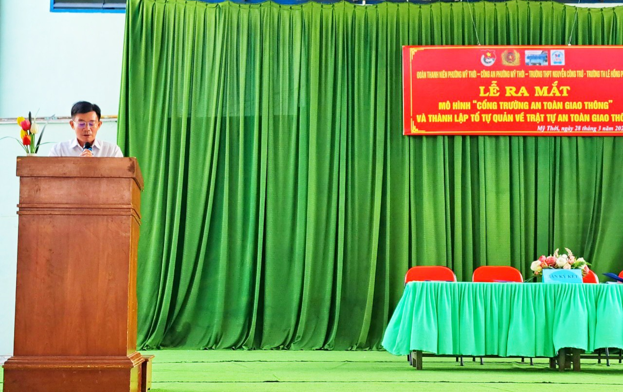
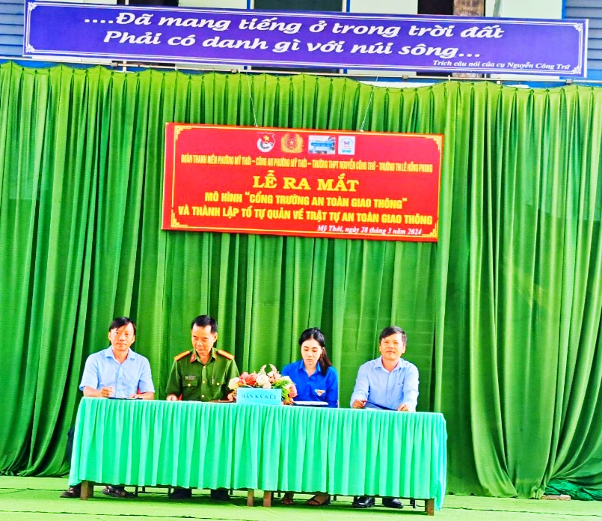

Việc xây dựng và ra mắt Mô hình Cổng trường an toàn giao thông nhằm tăng cường công tác tuyên truyền, vận động cán bộ, giáo viên, nhân viên, học sinh nhà trường trong việc nâng cao ý thức chấp hành các quy định về tình hình trật tự, an toàn giao thông; góp phần xây dựng môi trường giao thông an toàn, thân thiện, đẩy lùi tình trạng vi phạm pháp luật về trật tự an toàn giao thông trong lứa tuổi học sinh.
Tại buổi lễ, Ban chỉ đạo thực hiện mô hình cổng trường an toàn giao thông đã trao tặng 50 nón bảo hiểm cho các em học sinh tại 2 trường THPT Nguyễn Công Trứ và Tiểu học Lê Hồng. Đồng thời, để việc thực hiện mô hình “Cổng trường ATGT” đi vào thực chất, ý nghĩa, trong khuôn khổ của buổi Lễ, đại diện Công an phường Mỹ Thới, phường Đoàn và Ban Giám hiệu 2 trường đã ký kết kế hoạch phối hợp thực hiện mô hình “Cổng trường an toàn giao thông” và ra mắt Tổ tự quản về trật tự an toàn giao thông./.
Kim Tuyến

